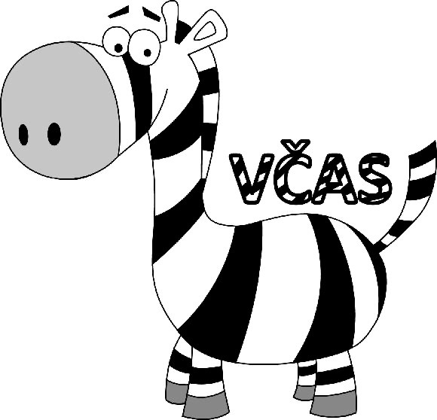

Spolek

VČAS

z.s.
, Jiráskova 615, Česká Lípa. IČ: 44223854

Nástupní list účastníka
letního tábora v Maxově
PROHLÁŠENÍ ZÁKONNÝCH ZÁSTUPCŮ – BEZINFEKČNOST ÚČASTNÍKA AKCE:
Jméno a příjmení dítěte datum narození
adresa
U svého dítěte upozorňuji na tyto nemoci (postižení) a nutnost užívání léků, které nebyly uvedeny ošetřujícím lékařem, případně jiné skutečnosti
plavec x neplavec (zakroužkujte pravdivou informaci)
Prohlašuji, že ošetřující lékař dítěti nenařídil změnu režimu, že dítě nejeví známky akutního onemocnění (průjem, zvýšená teplota, zvracení, kašel, dušnost, bolení v krku, rýma, náhlá ztráta čichu nebo chuti) a okresní hygienik ani ošetřující lékař mu nenařídil karanténní opatření. Není mi známo, že v posledních dvou týdnech přišlo dítě do styku s osobami, které onemocněly přenosnou nemocí.
Dítě je schopno účastnit se tábora od 13.7.2026 do 22.7.2026.
V případě, že se u dítěte na táboře objeví příznaky infekčního onemocnění nebo pokud by tábor musel být předčasně ukončen, zajistím odvoz dítěte, jeho vyšetření u lékaře a o nemoci dítěte budu informovat hlavního vedoucí tábora. Zároveň nahlásím hlavnímu vedoucímu případný výskyt příznaků nemoci COVID-19 u dítěte v době 14 dnů od ukončení akce.
Současně potvrzuji, že jsem poučil své dítě, aby respektovalo všechny pokyny vedoucích a dodržovalo táborový řád. Dále jsem vzal na vědomí, že návštěvy rodičů i jiných dospělých osob jsou na akci především z hygienických a zdravotních důvodů zakázány. Pokud budou na táboře pořízené fotky a jiná dokumentace, na které budu zaznamenán já nebo moje dítě, dávám souhlas k jejich využití na propagaci spolku VČAS z.s.
ADRESY POBYTU ZÁKONNÝCH ZÁSTUPCŮ DÍTĚTE
tj. rodičů či jiných k péči o dítě pověřených osob dosažitelných v době trvání akce
– kdo je oprávněn případně převzít v době trvání akce dítě
- od do jméno a příjmení
adresa telefon
- od do jméno a příjmení
adresa telefon
Svým podpisem stvrzuji, že jsem se seznámil s tímto nástupním listem, uvedl pravdivé informace, se vším souhlasím a jsem si vědom(a) právních důsledků, které by mě postihly, kdyby toto mé prohlášení bylo nepravdivé.
V dne 13.7.2026.
vlastnoruční podpis zákonného zástupce

